Tình cha

**BS Lê-đình Thương**

Nó là con một, được nuông chiều. Năm 6 tuổi nó đau răng cha phải hứa mua cho xe đồ chơi, nó mới chịu đi nha sĩ. Trưa hôm đó đi nha sĩ về cùng đúng lúc cha nó đi làm về ăn trưa, chưa kịp đẩy xe đạp vào nhà, nó hỏi ngay: "Đồ chơi con đâu?". Cha bảo "Ừ thì chiều nay sẽ mua cho." Nó khóc òa lên, mẹ nói gì cũng không nghe.

Thấy cha lặng lẽ dắt xe đạp ra, chưa kịp lau mồ hôi giữa trời nóng xứ Huế. Lát sau đem chiếc xe đồ chơi về.

Mẹ nó la cho một trận, nó cầm chiếc xe mà cũng hối hận, cha chưa kịp ăn trưa.

Ôi, công cha như núi Thái Sơn, tình cha cũng nặng như hòn núi kia. ◼



Tình mẹ

**BS Lê-đình Thương**

Mẹ nó phải đi dạy học thêm vào đồng lương ít ỏi của cha, cùng trường nó học. Ngồi chung xích lô đến trường, nó thấy xấu hổ với bạn bè, đòi cho được chiếc xe đạp. Nó còn mê xe hơi nữa mới chết chứ. Nó có biết đâu, mẹ phải bán chiếc vòng đeo tay để mua cho nó chiếc đạp mới tinh nó mới chịu.

Bao nhiêu năm về sau, leo lên chiếc xe đạp nào, nó cũng nhớ và thương mẹ vô cùng. ◼

Chơi cơ

**BS Lê-đình Thương**

Nhà bên ngoại nó vùng Nguyệt Biều trên bờ sông Hương, nên nó biết bơi sớm. Một đêm trăng sáng, mấy ông chú rủ mẹ nó lên đò chơi cơ.

Nó chẳng biết chơi cơ là gì, nhưng nghe chữ chơi, lại đi đò, đòi theo cho được. Thấy mọi người chăm chú đặt tay vào miếng gỗ xê dịch trên tờ giấy viết đầy chữ, miệng lâm râm gì đó, nó đã chán. Bổng nghe ông chú nói lớn "Có giỏi thì xoay chiếc đò này đi." Thế mà chiếc đò không ai chèo từ từ xoay quanh cây sào. Nhìn sắc diện mấy người khó coi, ai cũng lo sợ ra mặt, nó cũng nổi da gà, ôm lấy mẹ.

Từ đó nó chẳng muốn chơi cái trò đứng tim này nữa. ◼

Quỷ nhập tràng

**BS Lê-đình Thương**

Hồi còn sinh viên y-khoa, phiên trực bệnh viện có 2 đứa, còn phải giữ chìa khóa nhà xác để có bệnh nhân chết thì đưa vào. Hôm đó ông cai hớt hải chạy vào: "Các cậu ơi, sao đèn nhà xác tự nhiên bật sáng !".

Nó đùa: "Thì quỷ nhập tràng chứ ai nữa!". "Các cậu đừng nên đùa, linh lắm đấy."

Rồi cũng phải đi xem để tắt đèn. May là có 2 đứa, bạo gan hơn. Vừa xoay chìa khóa cữa, bỗng nghe tiếng hét cánh cửa xô bật ra, một bóng người chạy vụt ra thật nhanh vào bóng tối.

Nó muốn đứng tim, rồi 2 đứa cũng phải vào kiểm soát số xác đầy đủ, chỉ có xác một phụ nữ tấm vải che bị hất qua bên.

Sáng hôm sau báo cáo, ông thầy cười bảo cả lớp "Các em được một bài học về nhiễu loạn tình dục với bệnh ưa xác chết (necrophilia)." Hóa ra trại bệnh thần kinh nằm bên cạnh nhà xác, một bệnh nhân leo cửa sỗ vào, thấy chúng tôi đến bèn tông cửa chạy trốn.

Thất vọng, không phải quỷ nhập tràng. ◼

Té xe

**BS Lê-đình Thương**

Nó với thằng bạn, mỗi đứa một chiếc xe scooter đổ đèo Bạch Mã, tuổi trẻ liều lĩnh chạy hơi nhanh. Xe nó trượt qua một khúc quanh trên mặt đường có ít cát không thấy kịp, xe va vào một cột sắt về phía vực thẳm.

Hú viá, nhưng chưa, thằng bạn chỉ tay vào mấy cột sắt lớn bằng bàn tay mà lại cách nhau hơn một sải tay, không có dây hay thanh ngang nối với nhau. Nếu xe lọt vào giữa 2 thanh sắt thì nó đã tan xương dưới hố, may mắn một trên mười thoát chết. Khi đó nó mới lạnh người, vội vã đọc kinh cảm tạ Đức Mẹ. ◼

Lật xe

**BS Lê-đình Thương**

Bố nó dành dụm mua được chiếc xe hơi cũ 2CV, nó hay chở bạn bè đi. Một hôm trên đường về, một bạn thân trường Y đòi lái cho được. Xe xuống dốc từ đồi Nam Giao, chạy hơi nhanh, bổng từ phải băng qua trái rơi luôn xuống hố, may có mấy cây thông lớn chặn lại nhưng cũng chổng 4 bánh lên trời.

Một bà già gần đó nói với hàng xóm chạy ra coi tai nạn "Thấy 2 cậu bò ra như 2 con chuột."

Phải kêu xe cần trục câu về, nó phải nói dối với bố nó lái sơ ý gây tai nạn. Bố không tin con mình lái tệ như vậy, tìm hỏi nhân chứng mới lòi ra sự thật, bố thằng bạn lại có bà con nên chịu tiền sửa xe.

50 năm sau gặp lại bạn bên Na-Uy, hắn chở cho đi chơi vùng đồi núi xứ Viking, hắn lái vẫn dở nhưng may không lọt hố. ◼

Nuôi ngựa

**BS Lê-đình Thương**

Vượt biên đến Mỹ với gia đình, nó được nhà thờ Our Lady of the Lake Mohawk, Sparta, NJ cho ở 1 căn nhà nhưng phải tìm việc làm trong lúc học thi lấy lại bằng. Nhờ có cha xứ giới thiệu trong thánh lễ Chúa nhật, ra tới cữa nó gặp một ông già hỏi "Có biết nuôi ngựa không ?" Đứng dưới cổng nhà thờ, nó nói dối ngon lành "Ồ ngựa là đam mê của tôi" Thật ra nó chỉ nói dối 1/2, nó mê ngựa nhưng đó là mã-lực, horsepower của máy xe. Chứ chưa bao giờ đứng gần một con ngựa thật. Nhưng được việc làm ngay tại Westby Farm, Andover. Và nghề nuôi mấy con ngựa cũng dễ học.

Sau một năm thi xong lấy lại bằng hành nghề, làm thường trú BV Morristown, nó đến từ giã ông chủ trại và mấy con ngựa, ai cũng bịn rịn. Nhất là mấy con ngựa, như có cảm thông cứ dúi đầu vào nó.

Nó rĩ tai "Mày với tao gần gủi nhau là phải, vì tao cũng từng ăn thức ăn giống mày." Đó là loại bo bo nó phải ăn khá nhiều trong trại tù cải tạo. ◼

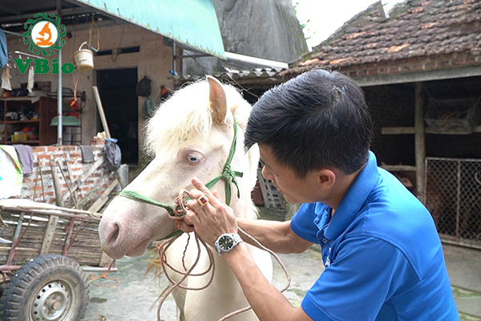

Viện dưỡng lão

**BS Lê-đình Thương**

Ban đầu đi làm ở Nursing Home, có hôm nó tiếp một bà già tóc bạc do một ông tương đối còn trẻ đưa vào. Nó ân cần nói "Ông đừng lo, chúng tôi sẽ săn sóc mẹ ông đầy đủ." Ông ta trừng mắt gằn giọng "Đây là vợ tôi." Nó lúng túng xin lỗi, lòng vẫn thắc mắc sao anh chàng còn mạnh khỏe thế mà nỡ tâm bỏ vợ vào nursing home !

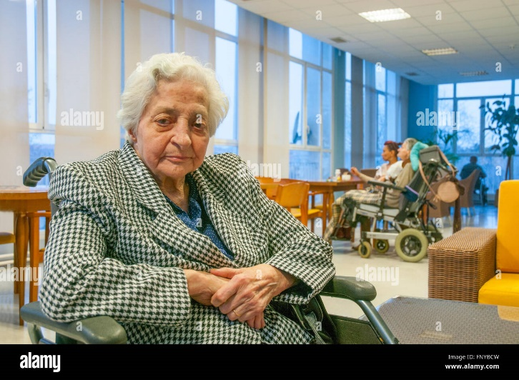

Lần khác, một chiếc xe sang trọng đưa một bà già đến, muốn chắc ăn, nó hỏi đúng là ông con, đang kín đáo đưa hành lý vào trong.

Khi nó ra mời bà ta đang ngồi chờ ở phòng khách vào ăn tối và lên phòng, bà ngạc nhiên "Ăn tối, lên phòng? Ông nói cái gì? Con tôi nói chờ đây lát nữa sẽ đến đón về mà !". Nó phải điện thoại ông con "Nếu không nói như vậy bà ta đâu chịu đi," hắn trả lời. Đứa con giỏi thiệt. ◼

Chuyện đời lính

**BS Lê-đình Thương**

Trong 8 năm quân y, nó may mắn được làm việc tại Tổng Y Viện Cộng Hòa, khoa ngoại, nhờ có học thêm giải phẫu bổ hình tại trung tâm Barsky. Tuy khá nhiều việc, vì TYV CH là tuyến cuối, ngoài các trường hợp đưa thẳng đến, còn phải giải quyết các khó khăn từ quân y viện đưa về, nhưng nó được ở Saigon với gia đình.

Vậy mà chỉ có một trường hợp ly kỳ nó nhớ mãi. Vì nó phụ trách trại Hàm-Mặt, hôm đó được chỉ định giải quyết trường hợp một thương binh trẻ đùa với bạn cách sao mà khẩu súng M79 lẩy cò, viên đạn ghim vào cổ nhưng chưa nổ. Súng M79 gọi là phóng lựu, có nghĩa là viên đạn to bằng quả trứng bắn ra sẽ nổ như trái lựu đạn khi trúng mục tiêu. Đằng này nó chưa nổ, lại không tổn thương gì đến cơ quan chính nên tên lính còn tỉnh, mặt tái mét với ai cũng đứng xa nó và mang áo giáp chống đạn. Tuy có mời một chuyên viên súng đạn đến và nói vì tầm bắn quá gần, viên đạn chưa xoay đủ vòng để phát nổ, nhưng cấp trên cũng cho sắp 2 hàng bao cát trong phòng mổ, chỉ chừa lổ đưa tay qua mổ lấy viên đạn ra. Ca mổ dễ ợt chưa đầy 15 phút nhưng nó đọc kinh liên tục, tay hơi run. ◼

Hút thuốc

**BS Lê-đình Thương**

Có đi tù cải tạo, nó mới rõ bộ mặt CSVN. Đành gạt nước mắt từ giã cha mẹ già, một chuyến vượt biển liều chết tìm tự do. Mẹ nó cầu khẩn cho con và gia đình thoát nạn thì bà sẽ khấn dòng Đa Minh.

Đến bờ tự do, nó không quên gởi về đủ lo cho ông bà, và làm giấy bảo lãnh. Ngày đem cả gia đình đi đón ở phi trường NY là ngày hạnh phúc nó mong đợi, nó khóc khi thấy cha mẹ già đi nhiều. Lên xe, nó hỏi cha cần gì ngay không, vì đường về NJ khá dài. "Nếu tiện, ghé mua cho ba gói thuốc Lucky Strike." Mẹ nói, từ ngày các con đi, ba mê thuốc ấy nên có hôm ra chợ trời thấy có bán, tuy giá trên trời ba móc hết túi mới đủ số, vừa đưa tay ra lấy bao thuốc, bị la "Giá đó là cho một điếu, đâu phải cả bao !" Thế là ba nhịn từ đó, chỉ hút thuốc rẻ tiền.

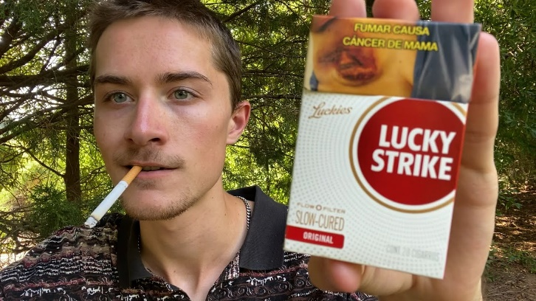

Trên đường về, nó dừng lại mua một bịch Lucky Strike, nhìn ba bóc gói, châm điếu thuốc hít một hơi dài mà lòng nó chùng lại. Rõ trớ trêu.

Nó hành nghề thuốc, thường hay khuyên bệnh nhân bỏ thuốc hút mà bây giờ lại khoan khoái nhìn cha hít từ hơi này qua hơi khác, khói thuốc tràn ngập trong xe nó phải hạ kiếng xuống, gió lạnh mùa Đông tràn vào mà nó vẫn thấy ấm cúng lạ thường. ◼

Một ca giải phẫu sau 75

**Bác Sĩ Lê Đình Thương**

Đi tù cải tạo được thả về tương đối sớm, nó vào làm việc lại tại bệnh viện Sùng Chính, Chợ Lớn mà trước 75 nó hay đến làm thêm để bù vào lương lính. Một hôm, y tá chạy vào bảo có một ông lớn tuổi đòi gặp gấp, nó vừa bước ra thì một ông tóc đã bạc quỳ xuống "BS cứu con tôi!". Nó hoảng hốt nâng ông lên "Bác đáng tuổi cha của con, xin đứng lên, nói rõ con làm được gì sẽ cố gắng."

"Con gái tôi bị tai nạn xe, đưa đến 2 bệnh viện ai cũng đòi cưa chân. Tôi nghe BS mới về có người mách hy vọng cứu được cái chân cho nó. Còn một chân thì đời nó còn gì !" Ông ta vừa nói vừa khóc.

Phản ứng đầu tiên của nó là lo không biết mình có làm nổi không đây. Nhưng khi đến xem vết thương thì nó thở phào nhẹ nhõm, trong đầu thắc mắc sao vết thương tuy nặng nhưng có gì đâu đến nổi phải cưa chân ! ?

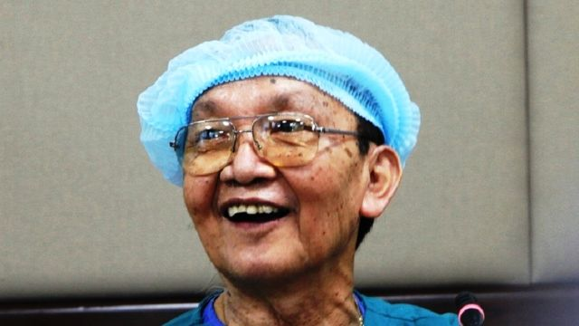

Nó mới sực tỉnh : Saigon lúc bấy giờ không còn BS giải phẫu thực thụ nữa, ai cũng còn tù cải tạo, chỉ còn lại mấy BS già làm nội thương.

Sau 2 lần mỗ, vết thương lành tốt và cô ta đi đứng bình thường, chỉ có vết sẹo khá dài. Nó cũng không lấy thù lao như trước 75 được, ông bố bệnh nhân bèn tặng nó tấm bảng ghi ơn mà cha mẹ nó đem qua cho khi đoàn tụ.

Nghĩ lại cũng không lạ gì, Saigon sau 75 thấy nhiều thương phế binh VNCH nhưng tuyệt nhiên không thấy thương phế binh CSVN. Vì sao ? ◼

